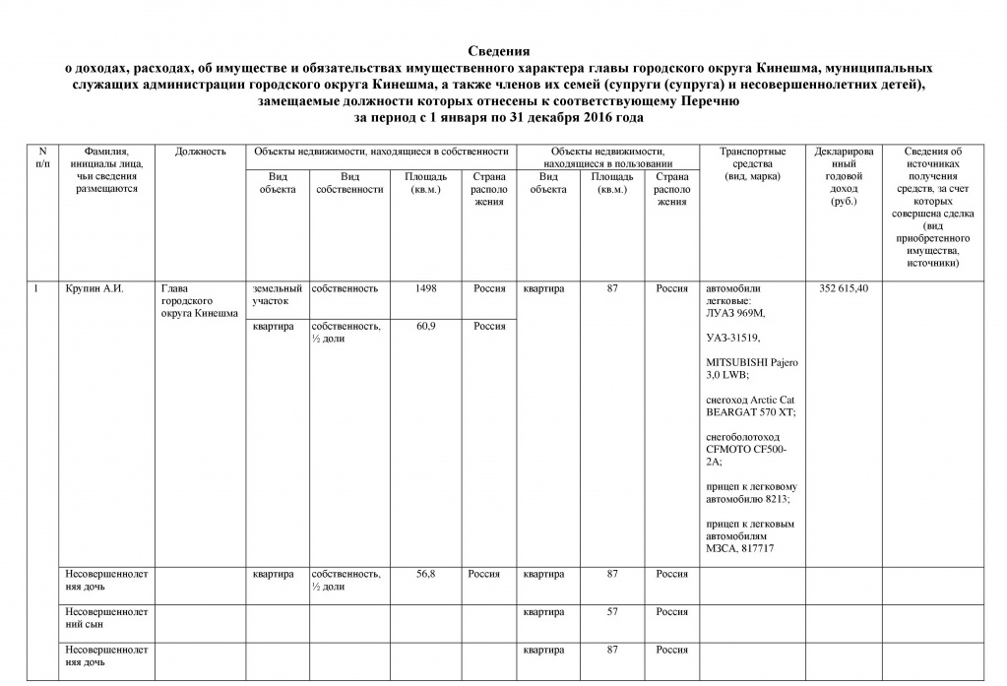
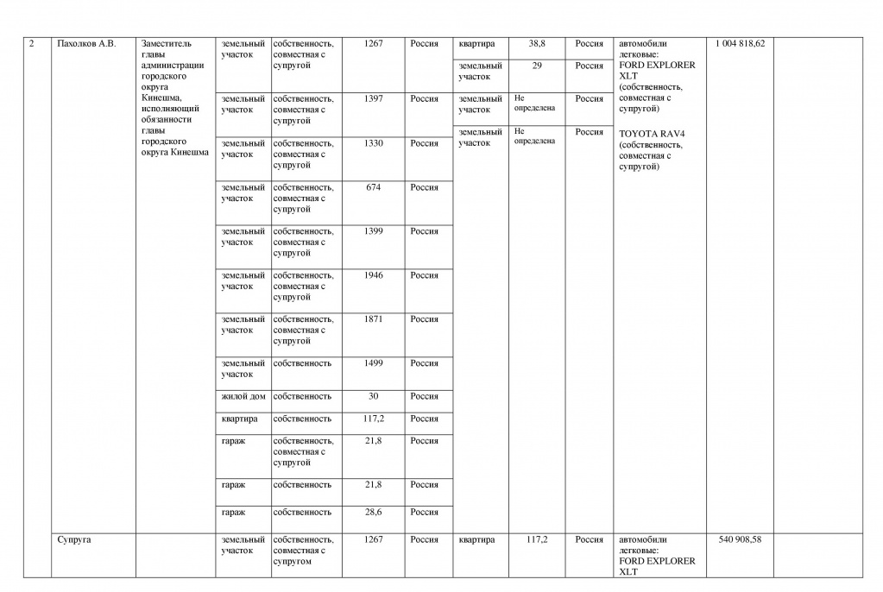
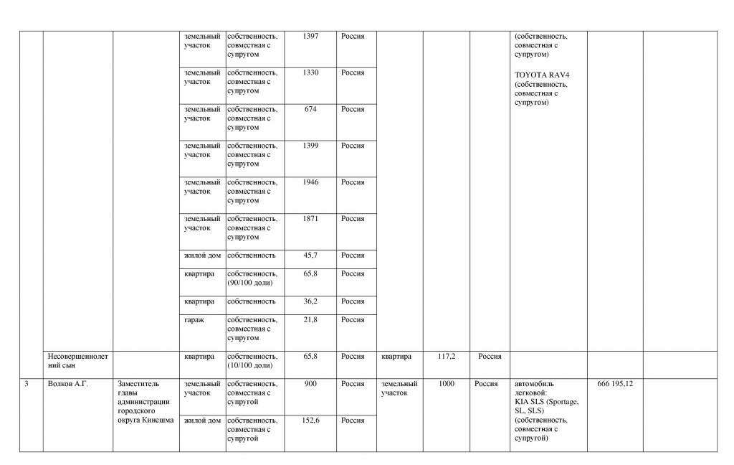
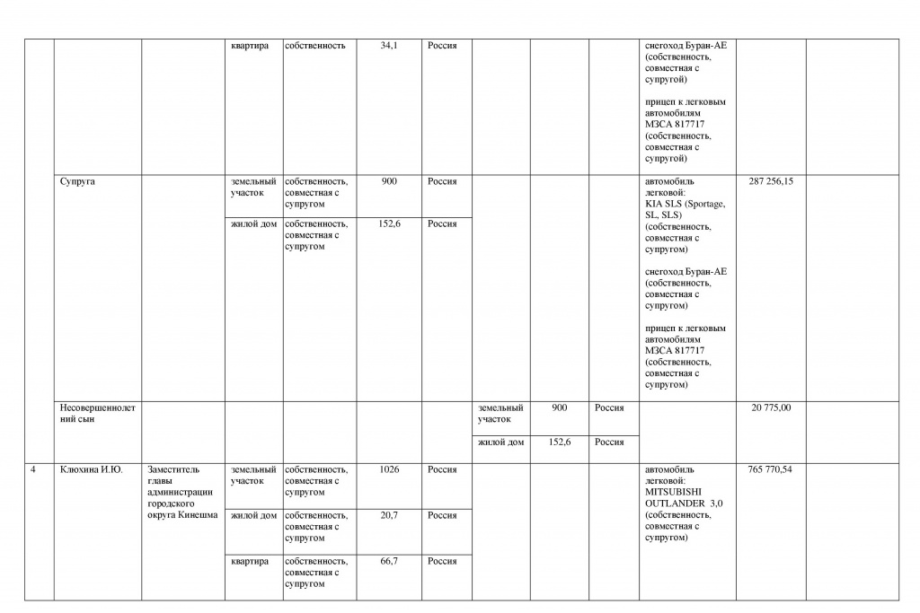
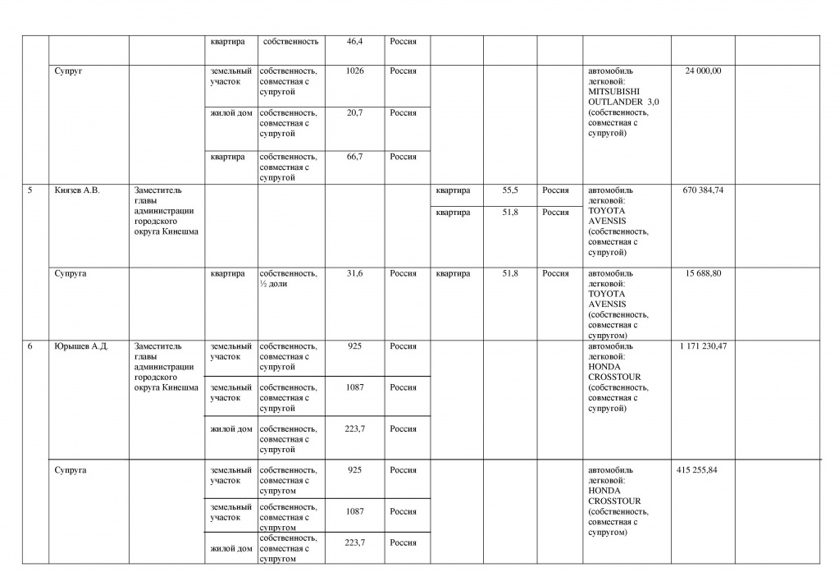
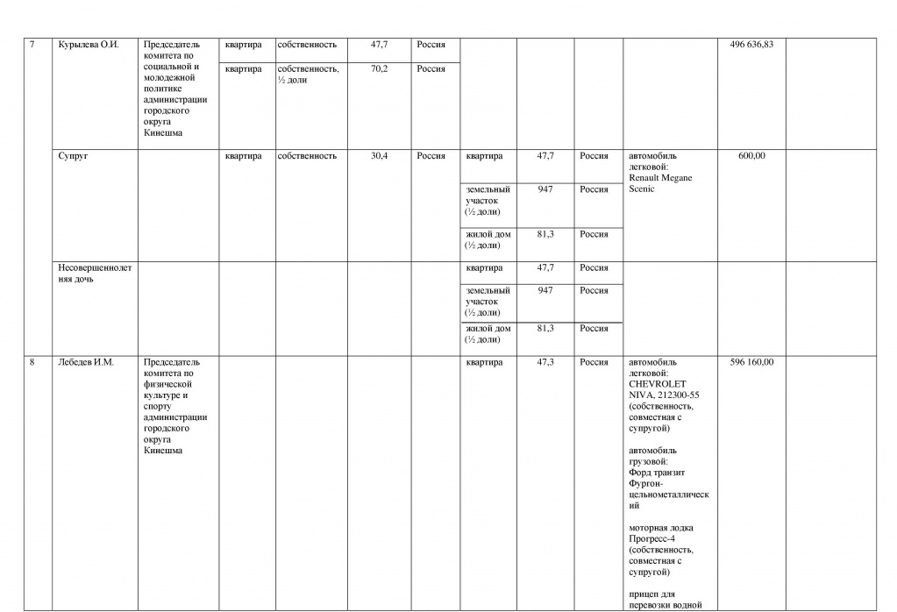
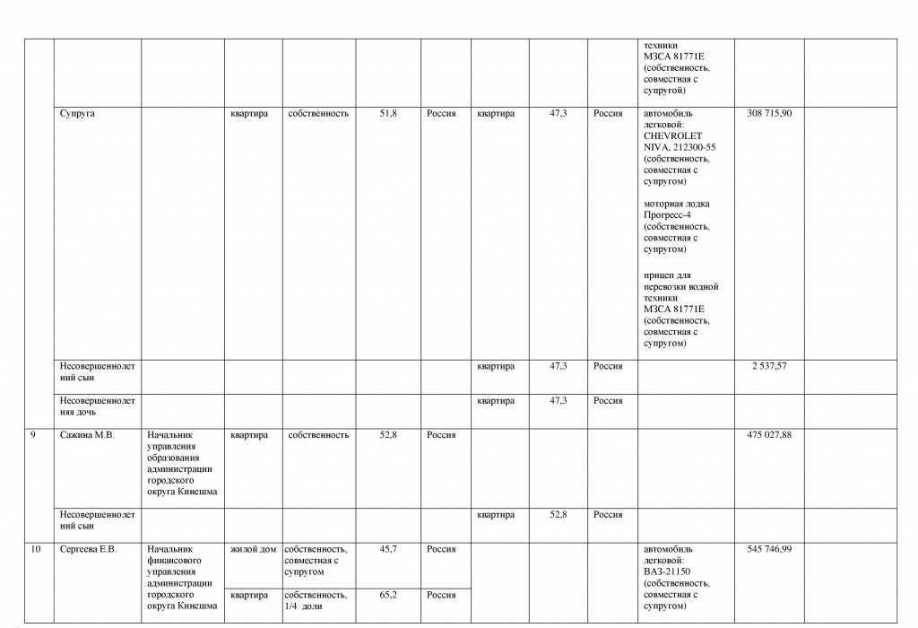
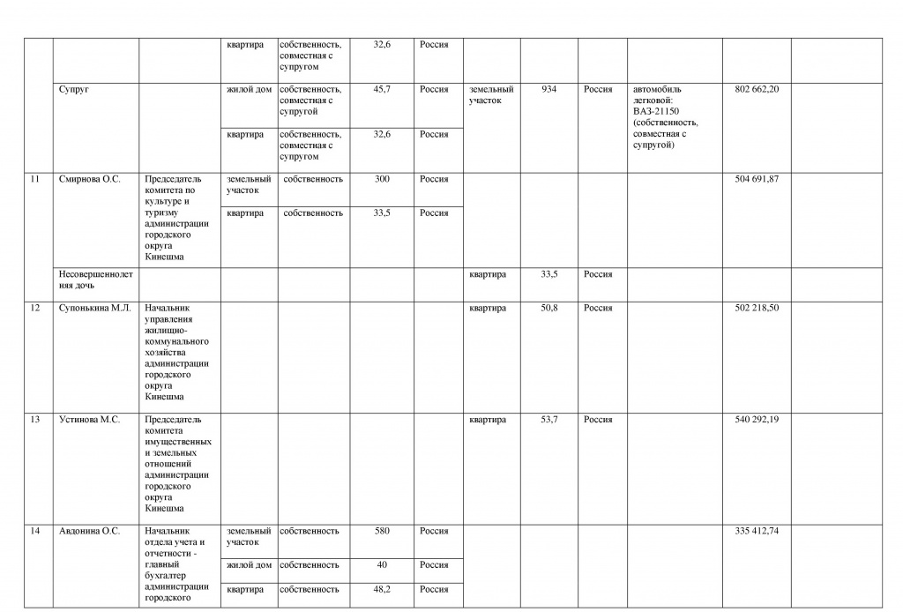
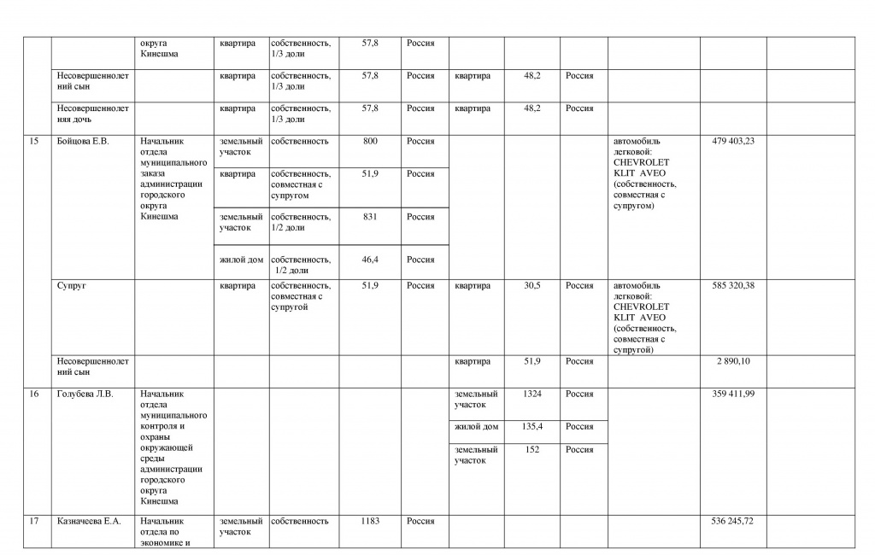
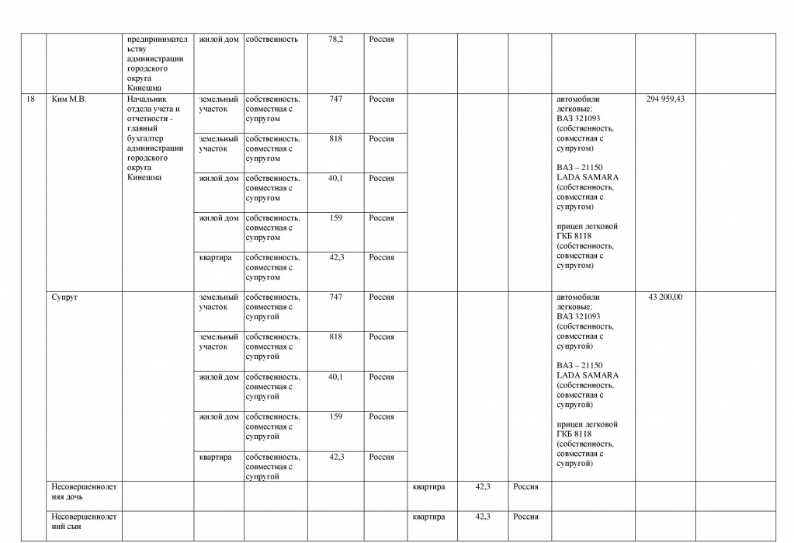
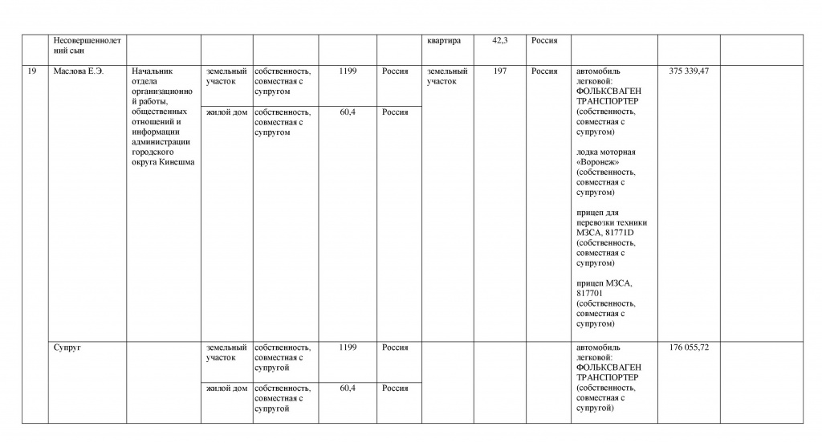

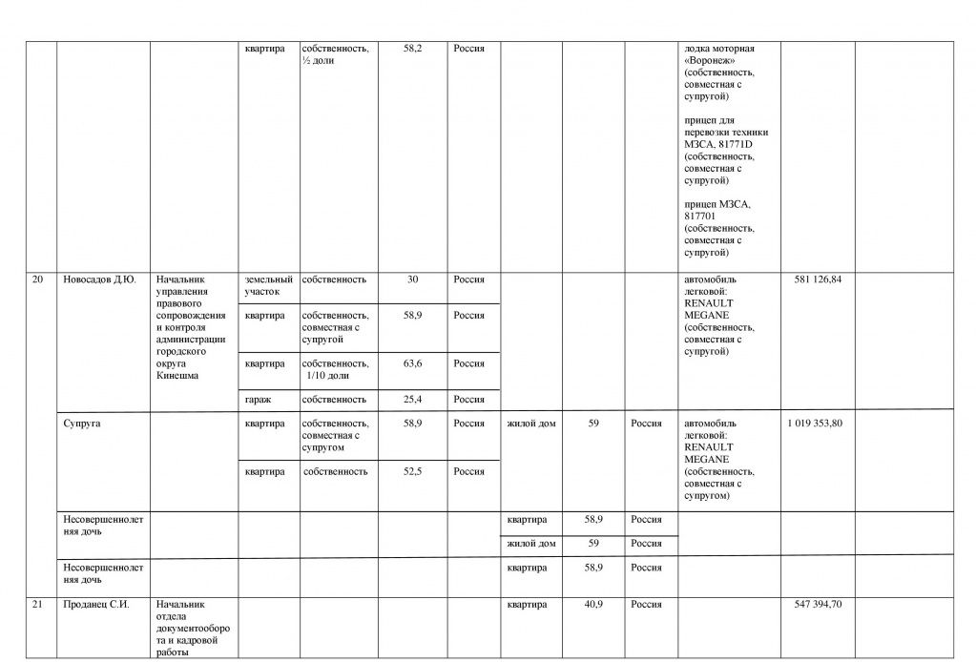
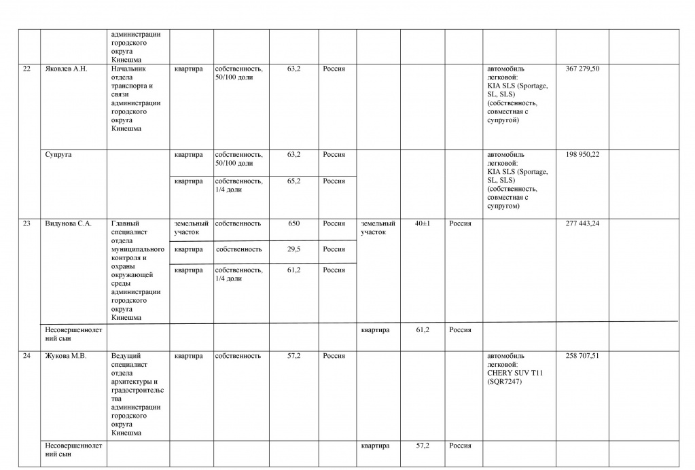
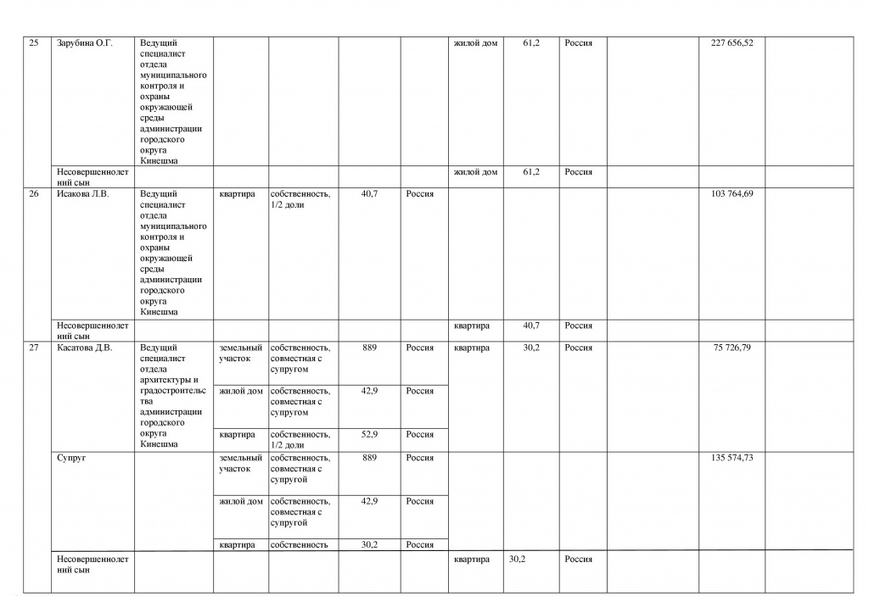
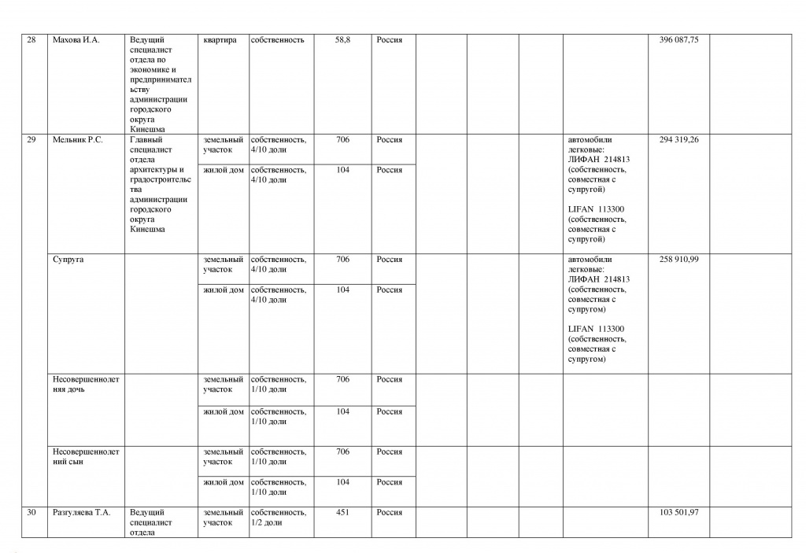
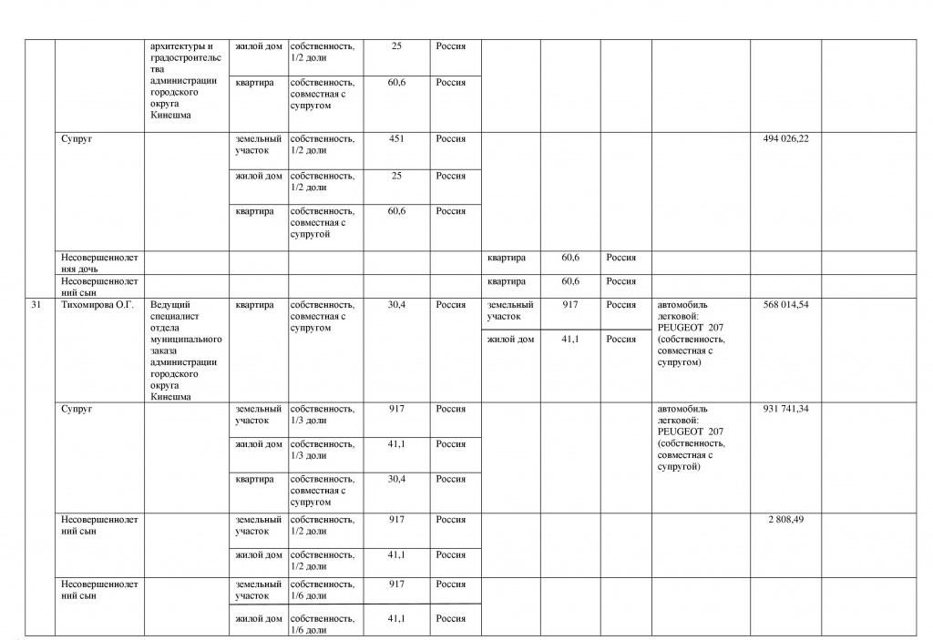
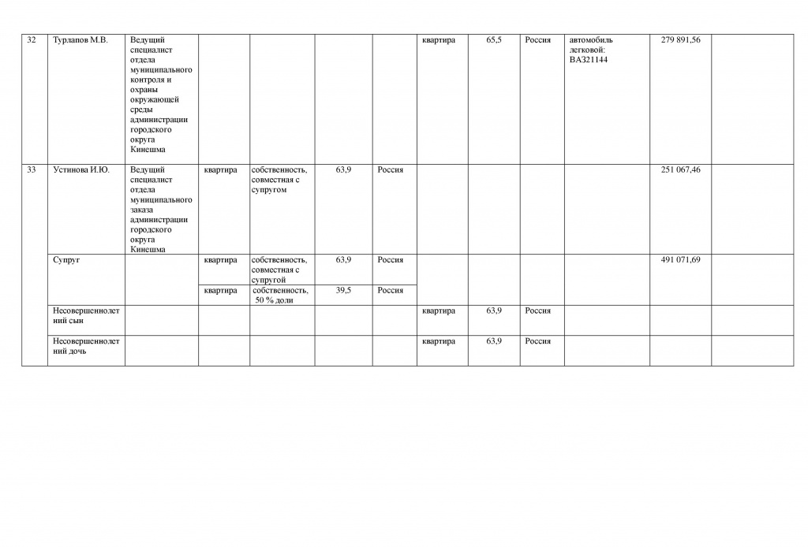
Сведения
о доходах, расходах, об имуществе и обязательствах имущественного характера муниципальных служащих финансового управления администрации городского округа Кинешма, а также членов их семей (супруги (супруга) и несовершеннолетних детей), замещаемые должности которых отнесены к соответствующему Перечню за период с 1 января по 31 декабря 2016 года
N  п/п | Фамилия, инициалы лица, чьи сведения размещаются | Должность | Объекты недвижимости, находящиеся в собственности |  |  |  | Объекты недвижимости, находящиеся в пользовании |  |  | Транспортные средства  (вид, марка) | Декларированный годовой доход  (руб.) | Сведения об источниках получения средств, за счет которых совершена сделка (вид приобретенного имущества, источники)
N  п/п | Фамилия, инициалы лица, чьи сведения размещаются | Должность | Вид объекта | Вид собственности | Площадь (кв.м.) | Страна расположения | Вид объекта | Площадь (кв.м.) | Страна расположения | Транспортные средства  (вид, марка) | Декларированный годовой доход  (руб.)
1 | Приказчиков  С. Б. | Заместитель начальника финансового управления, начальник бюджетного отдела финансового управления администрации городского округа Кинешма | квартира | собственность,  совместная с супругой | 87,5 | Россия |  |  |  | автомобиль легковой:  NISSAN X-TRAIL (собственность, совместная с супругой) | 404 067,10
1 | Приказчиков  С. Б. |  | квартира | собственность,  ²/₃ доли | 66,2 | Россия
1 | Приказчиков  С. Б. |  | квартира | собственность,  совместная с супругой | 55,1 | Россия
1 | Приказчиков  С. Б. |  | квартира | собственность,  ½ доли | 51,9 | Россия
 | Супруга |  | квартира | собственность,  совместная с супругом | 87,5 | Россия | земельный участок | 57,0 | Россия | автомобиль легковой:  NISSAN X-TRAIL (собственность, совместная с супругом) | 164 622,00
 | Супруга |  | квартира | собственность,  ¹/₃ доли | 66,2 | Россия | земельный участок | 17,0 | Россия |  | 164 622,00
 | Супруга |  | квартира | собственность,  совместная с супругом | 55,1 | Россия
 | Несовершеннолетняя дочь |  |  |  |  |  | квартира | 55,1 | Россия |  | 4 859,49
 |  |  |  |  |  |  | квартира | 66,2 | Россия |  | 4 859,49
 | Несовершеннолетняя дочь |  |  |  |  |  | квартира | 55,1 | Россия
 |  |  |  |  |  |  | квартира | 66,2 | Россия
2 | Горячева Л. Ю. | Начальник контрольно-ревизионного отдела финансового управления администрации городского округа Кинешма | квартира | собственность | 37,0 | Россия |  |  |  |  | 409 073,73
 | Несовершеннолетний сын |  |  |  |  |  | квартира | 37,0 | Россия
3 | Птицына Н. В. | Главный специалист контрольно-ревизионного отдела финансового управления администрации городского округа Кинешма | земельный участок | собственность | 1200,0 | Россия | квартира | 44,0 | Россия | автомобиль легковой:  FORD ФОРД «ФОКУС» (собственность, совместная с супругом) | 302 985,39
3 | Птицына Н. В. |  | жилой дом | собственность | 30,8 | Россия
3 | Птицына Н. В. |  | квартира | собственность | 51,5 | Россия
 | Супруг |  | квартира | собственность | 44,0 | Россия |  |  |  | автомобиль легковой:  FORD ФОРД «ФОКУС» (собственность, совместная с супругой) | 614 834,16
 | Супруг |  | квартира | собственность | 43,3 | Россия
 | Супруг |  | квартира | собственность | 57,9 | Россия
4 | Гаранина О. В. | Главный специалист контрольно-ревизионного отдела финансового управления администрации городского округа Кинешма | земельный участок | собственность, ½ доли | 846,0 | Россия |  |  |  | автомобиль легковой:  CHEVROLET LANOS (собственность, совместная с супругом) | 332 365,63
4 | Гаранина О. В. |  | жилой дом | собственность,  ½ доли | 38,5 | Россия
 | Супруг |  | земельный участок | собственность, ½ доли | 846,0 | Россия |  |  |  | автомобиль легковой:  CHEVROLET LANOS (собственность, совместная с супругой) | 162 127,44
 | Супруг |  | жилой дом | собственность,  ½ доли | 38,5 | Россия
 | Супруг |  | квартира | собственность | 49,9 | Россия
 | Несовершеннолетняя дочь |  |  |  |  |  | жилой дом | 38,5 | Россия
5 | Решетникова  В. Е. | Главный специалист контрольно-ревизионного отдела финансового управления администрации городского округа Кинешма |  |  |  |  | квартира | 30,6 | Россия |  | 289 088,00
 | Несовершеннолетний сын |  |  |  |  |  | квартира | 30,6 | Россия
6 | Доронина Т. А. | Начальник отдела учета и отчетности – главный бухгалтер финансового управления администрации городского округа Кинешма | земельный участок | собственность, ½ доли | 755,0 | Россия |  |  |  | автомобиль легковой:  ГАЗ 21043 (собственность, совместная с супругом) | 553 197,08
6 | Доронина Т. А. |  | жилой дом | собственность, ½ доли | 64,1 | Россия
6 | Доронина Т. А. |  | квартира | собственность | 29,8 | Россия
 | Супруг |  |  |  |  |  | ½ жилого дома | 64,1 | Россия | автомобиль легковой:  ГАЗ 21043 (собственность, совместная с супругой) | 186 000,00
7 | Егорычева С. Н. | Главный специалист, заместитель начальника отдела учета и отчетности финансового управления администрации городского округа Кинешма |  |  |  |  | квартира | 23,1 | Россия |  | 407 295,77
 | Несовершеннолетняя дочь |  |  |  |  |  | квартира | 23,1 | Россия
Сведения
о доходах, расходах, об имуществе и обязательствах имущественного характера муниципальных служащих Комитета имущественных и земельных отношений администрации городского округа Кинешма, а также членов их семей (супруги (супруга) и несовершеннолетних детей), замещаемые должности которых отнесены к соответствующему Перечню за период с 1 января по 31 декабря 2016 года

Nп/п | Фамилия, инициалы лица, чьи сведения размещаются | Должность | Объекты недвижимости, находящиеся в собственности |  |  |  | Объекты недвижимости, находящиеся в пользовании |  |  | Транспортные средства(вид, марка) | Декларированный годовой доход (руб.) | Сведения об источниках получения средств, за счет которых совершена сделка (вид приобретенного имущества, источники)
Nп/п | Фамилия, инициалы лица, чьи сведения размещаются | Должность | Вид объекта | Вид собственности | Площадь (кв.м.) | Страна расположения | Вид объекта | Площадь (кв.м.) | Страна расположения | Транспортные средства(вид, марка) | Декларированный годовой доход (руб.)
1 | Афонькина М.В. | главный специалист - бухгалтер | земельный участок | собственность, 1/2 доли | 500,0 | Россия | квартира | 70,8 | Россия |  | 365243,81
1 | Афонькина М.В. | главный специалист - бухгалтер | земельный участок | собственность, 1/4 доли | 755,0 | Россия
1 | Афонькина М.В. | главный специалист - бухгалтер | жилой дом | собственность, 1/2 доли | 39,6 | Россия
1 | Афонькина М.В. | главный специалист - бухгалтер | жилой дом | собственность, 1/4 доли | 64,1 | Россия
1 | Супруг |  | земельный участок | собственность, 1/2 доли | 500,0 | Россия | квартира | 70,8 | Россия |  | 160794,65
1 | Супруг |  | жилой дом | собственность, 1/2 доли | 39,6 | Россия
1 | Несовершеннолетняя дочь |  |  |  |  |  | квартира | 70,8 | Россия
2 | Бахмурова Ольга Юрьевна | ведущий специалист | квартира | собственность, 1/5 доли | 60,4 | Россия | квартира | 65,1 | Россия |  | 106732,09
2 | Несовершеннолетняя дочь |  | квартира | собственность, 2/5 доли | 60,4 | Россия
2 | Несовершеннолетняя дочь |  | квартира | собственность, 2/5 доли | 60,4 | Россия
3 | Гришина Светлана Викторовна | ведущий специалист | земельный участок | собственность | 884,33 | Россия | квартира | 64,7 | Россия |  | 210690,04
3 | Гришина Светлана Викторовна | ведущий специалист | жилой дом | собственность | 88 | Россия
3 | Супруг |  | квартира | собственность | 64,7 | Россия |  |  |  |  | 344514
3 | Несовершеннолетняя дочь |  |  |  |  |  | квартира | 64,7 | Россия
4 | Дергунова Ю.В. | ведущий специалист - бухгалтер |  |  |  |  | квартира | 45,5 | Россия |  | 389368,23
4 | Несовершеннолетняя дочь |  | квартира | собственность | 45,5 | Россия
4 | Несовершеннолетний сын |  |  |  |  |  | квартира | 45,5 | Россия
 |  |  |  |  |  |  | жилой дом | 42,1 | Россия
5 | Долгова С.В. | заместитель председателя комитета по земельным отношениям | земельный участок | собственность | 610,0 | Россия |  |  |  | Автомобиль легковой:  ВАЗ – 210740 (собственность) | 439004,31
5 | Долгова С.В. | заместитель председателя комитета по земельным отношениям | земельный участок | собственность | 35,0 | Россия
5 | Долгова С.В. | заместитель председателя комитета по земельным отношениям | квартира | собственность | 34,5 | Россия
5 | Долгова С.В. | заместитель председателя комитета по земельным отношениям | гараж | собственность | 27,0 | Россия
6 | Еременко М.А. | Ведущий специалист | квартира | собственность, 1/3 доли | 51,8 | Россия | квартира | 64,3 | Россия | Автомобиль легковой:  OPELMERIVA (собственность, совместная с супругом) | 175098,81
6 | Еременко М.А. | Ведущий специалист | земельный участок | собственность, совместная с супругом | 456,0 | Россия
6 | Супруг |  | земельный участок | собственность, совместная с супругой | 456,0 | Россия | квартира | 64,3 | Россия | Автомобиль легковой:  OPELMERIVA (собственность, совместная с супругой) | 174239,31
7 | Жиженкова Н.Н. | ведущий специалист | земельный участок | общая совместная собственность на 1/2 доли в праве общей долевой собственности | 3417,0 | Россия | квартира | 59,6 | Россия | Автомобиль легковой:  TOYOTARAV 4 (собственность, совместная с супругом)  Шевроле AVEO  (собственность, совместная с супругом)  Автомобили грузовые:  КАМАЗ 541150 (собственность, совместная с супругом)  КАМАЗ 5511 (собственность, совместная с супругом)  КАМАЗ 53208 (собственность, совместная с супругом)  КАМАЗ 5410 (собственность, совместная с супругом)  УРАЛ 4320 (собственность, совместная с супругом)  КАМАЗ – 43114 (собственность, совместная с супругом)  Иные транспортные средства:  Прицеп KOGELSN 24 (собственность, совместная с супругом)  Прицеп роспуск 905100 (собственность, совместная с супругом) | 499846,98
7 | Жиженкова Н.Н. | ведущий специалист | земельный участок | собственность, совместная с супругом | 1072,0 | Россия
7 | Жиженкова Н.Н. | ведущий специалист | земельный участок | собственность 1/2 доли | 24284,0 | Россия
7 | Жиженкова Н.Н. | ведущий специалист | нежилое здание | собственность, совместная с супругом | 426,4 | Россия
7 | Жиженкова Н.Н. | ведущий специалист | нежилое строение | общая совместная собственность на 1/2 доли в праве общей долевой собственности | 1197,9 | Россия
7 | Супруг |  | земельный участок | собственность 1/2 доли и собственность, совместная с супругой | 3417,0 | Россия | квартира | 44,3 | Россия | Автомобиль легковой:  TOYOTARAV 4 (собственность, совместная с супругой)  Шевроле AVEO  (собственность, совместная с супругой)  Автомобили грузовые:  КАМАЗ – 43114 (собственность, совместная с супругом)  КАМАЗ 541150 (собственность, совместная с супругой)  КАМАЗ 5511 (собственность, совместная с супругой)  КАМАЗ 53208 (собственность, совместная с супругой)  КАМАЗ 5410 (собственность, совместная с супругой)  УРАЛ 4320 (собственность, совместная с супругой)  Иные транспортные средства:  Прицеп KOGELSN 24 (собственность, совместная с супругой)  Прицеп роспуск 905100 (собственность, совместная с супругой) | 194456
7 | Супруг |  | земельный участок | собственность, совместная с супругой | 1072,0 | Россия
7 | Супруг |  | квартира | собственность | 59,6 | Россия
7 | Супруг |  | нежилое здание | собственность, совместная с супругой | 426,4 | Россия
7 | Супруг |  | нежилое строение | общая совместная собственность на 1/2 доли в праве общей долевой собственности | 1197,9 | Россия
7 | Несовершеннолетняя дочь |  |  |  |  |  | квартира | 59,6 | Россия
 | Несовершеннолетняя дочь |  |  |  |  |  | квартира | 59,6 | Россия
8 | Карпычева А.Д. | ведущий специалист | земельный участок | собственность, совместная с супругом | 1035,0 | Россия |  |  |  | Автомобиль легковой:  Форд-фокус (собственность, совместная с супругом)  Сельскохозяйственная техника:  Погрузчик Универсальный ПКУ – 08 (собственность)  2 ПТС – 4 (собственность) | 259798,75
8 | Карпычева А.Д. | ведущий специалист | жилой дом | собственность, совместная с супругом | 83,5 | Россия
8 | Карпычева А.Д. | ведущий специалист | квартира | собственность, 3/5 доли и общая совместная собственность на 2/5 доли в праве общей долевой собственности | 71,9 | Россия
8 | Супруг |  | земельный участок | собственность, совместная с супругой | 1035,0 | Россия |  |  |  | Автомобиль легковой:  Форд-фокус (собственность, совместная с супругой) | 124084,06
8 | Супруг |  | жилой дом | собственность, совместная с супругой | 83,5 | Россия
8 | Супруг |  | квартира | собственность 2/5 доли и собственность, совместная с супругой | 71,9 | Россия
8 | Несовершеннолетняя дочь |  |  |  |  |  | квартира | 71,9 | Россия
8 | Несовершеннолетний сын |  |  |  |  |  | квартира | 71,9 | Россия
9 | Комарова Л.В. | ведущий специалист | квартира | собственность 1/3 доли и собственность 2/3 доли, совместная с супругом | 52,0 | Россия |  |  |  |  | 227854,79
9 | Супруг |  | квартира | собственность 2/3 доли, совместная с супругой | 52,0 | Россия |  |  |  |  | 163366,31
9 | Несовершеннолетняя дочь |  |  |  |  |  | квартира | 52,0 | Россия
10 | Куванникова Н.А. | заместитель председателя комитета по имущественным отношениям | квартира | собственность | 63,9 | Россия |  |  |  | Автомобиль легковой:  Мицубиси – Лансер  ( собственность, совместная с супругом)  ВАЗ 21213( собственность, совместная с супругом)  Автоприцепы:  Прицеп для перевозки водной техники «МЗСА.81771С» РММ 750 кг (собственность, совместная с супругом)  Водный транспорт:  Надувнаялодка «JAMARANSTJLES370» (собственность, совместная с супругом) | 509825,43
10 | Куванникова Н.А. |  | квартира | собственность, совместная с супругом | 58,6 | Россия
10 | Супруг |  | квартира | собственность, совместная с супругой | 58,6 | Россия |  |  |  | Автомобиль легковой:  Мицубиси – Лансер  ( собственность, совместная с супругой)  ВАЗ 21213 (собственность, совместная с супругой)  Автоприцепы:  Прицеп для перевозки водной техники «МЗСА.81771С» РММ 750 кг (собственность, совместная с супругой)  Водный транспорт:  Надувнаялодка «JAMARANSTJLES370» (собственность, совместная с супругой) | 120641,99
11 | Кудряшова Н.П. | главный специалист - юрист | земельный участок | собственность, совместная с супругом | 932,0 | Россия |  |  |  |  | 444133,73
11 | Кудряшова Н.П. | главный специалист - юрист | жилой дом | собственность, совместная с супругом | 55,9 | Россия
11 | Кудряшова Н.П. | главный специалист - юрист | квартира | собственность, совместная с супругом | 62,9 | Россия
11 | Супруг |  | земельный участок | собственность, совместная с супругой | 932,0 | Россия |  |  |  |  | 19747,07
11 | Супруг |  | жилой дом | собственность, совместная с супругой | 55,9 | Россия
11 | Супруг |  | квартира | собственность, совместная с супругой | 62,9 | Россия

Сведения
о доходах, расходах, об имуществе и обязательствах имущественного характера муниципальных служащих Комитета по социальной и молодежной политике администрации городского округа Кинешма, а также членов их семей (супруги (супруга) и несовершеннолетних детей), замещаемые должности которых отнесены к соответствующему Перечню за период с 1 января 2016 г. по 31 декабря 2016 г.
N  п/п | Фамилия, инициалы лица, чьи сведения размещаются | Должность | Объекты недвижимости, находящиеся в собственности |  |  |  | Объекты недвижимости, находящиеся в пользовании |  |  | Транспортные средства  (вид, марка) | Декларированный годовой доход (руб) | Сведения об источниках получения средств, за счет которых совершена сделка (вид приобретенного имущества, источники)
N  п/п | Фамилия, инициалы лица, чьи сведения размещаются | Должность | Вид объекта | Вид собственности | Площадь (кв.м.) | Страна расположения | Вид объекта | Площадь (кв.м.) | Страна расположения | Транспортные средства  (вид, марка) | Декларированный годовой доход (руб)
1 | Частухина Н.А. | Ведущий специалист | земельный участок | собственность,  совместная с супругом | 1500 | Россия | земельный  участок  (аренда) | 375 | Россия | Автомобили легковые:  HONDA CR-V;  (собственность, совместная с супругом)  Автомобили грузовые:  Автомобиль-тягач  АТЛК-18  (собственность, совместная с супругом)  Сельскохозяйственная техника:  Трактор трелевочный ТДТ-55А  (собственность, совместная с супругом)  прицеп Т295А  (собственность, совместная с супругом) | 267487,35
1 | Частухина Н.А. | Ведущий специалист | земельный  участок | собственность,  совместная с супругом | 1502 | Россия |  |  |  |  | 267487,35
1 | Частухина Н.А. | Ведущий специалист | жилой дом | собственность,  совместная с супругом | 143,8 | Россия
1 | Частухина Н.А. | Ведущий специалист | квартира | собственность,  1/3 доли | 52,6 | Россия
1 | Частухина Н.А. | Ведущий специалист | нежилое  здание | собственность,  совместная с супругом | 462,3 | Россия
1 | Супруг |  | земельный участок  земельный  участок | собственность,  совместная с супругой  собственность,  совместная с супругой | 1500  1502 | Россия  Россия |  |  |  | Автомобили легковые:  HONDA CR-V;  (собственность, совместная с супругой)  Автомобили грузовые:  Автомобиль-тягач  АТЛК-18  (собственность, совместная с супругой)  Сельскохозяйственная техника:  Трактор трелевочный ТДТ-55А  (собственность, совместная с супругой)  прицеп Т295А  (собственность, совместная с супругой) | 2429020,0
1 | Супруг |  | жилой дом | собственность,  совместная с супругой | 143,8 | Россия
1 | Супруг |  | квартира | собственность,  1/3 доли | 52,6 | Россия
1 | Супруг |  | нежилое  здание | собственность,  совместная с супругой | 462,3 | Россия
1 | Несовершеннолетний сын |  | квартира | собственность,  1/3 доли | 52,6 | Россия |  |  |  |  | 3025,75
2 | Комарова Т.А. | Главный специалист-экономист | квартира | индивидуальная собственность | 52,2 | Россия |  |  |  |  | 342459,36
2 | Комарова Т.А. | Главный специалист-экономист | квартира | индивидуальная собственность | 44,9 | Россия
3 | Истомина И.Д. | Главный специалист-главный бухгалтер |  |  |  |  | квартира | 46,3 | Россия |  | 336948,84
4 | Лялюева С.А. | Главный специалист | земельный  участок | собственность,  1/2 доли | 572 | Россия |  |  |  |  | 312506,05
4 | Лялюева С.А. | Главный специалист | жилой дом | собственность,  1/2 доли | 33,6 | Россия
4 | Несовершеннолетняя дочь |  | земельный  участок | собственность,  1/2 доли | 572 | Россия |  |  |  |  | 81774,0
4 | Несовершеннолетняя дочь |  | жилой дом | собственность,  1/2 доли | 33,6 | Россия
5 | Александрова Е.Ю. | Ведущий специалист | квартира | собственность,  30/100доли | 57,9 | Россия |  |  |  |  | 93770,17
6 | Лебедева И.С. | Ведущий специалист | квартира | собственность,  1/4 доли | 408 | Россия |  |  |  | Автомобили легковые:  FORD FOCUS;  (собственность, совместная с супругом)  ВАЗ 21083  (собственность, совместная с супругом) | 155329,37
6 | Лебедева И.С. | Ведущий специалист | квартира | собственность,  совместная с супругом | 52,1 | Россия
6 | Супруг |  | квартира | собственность,  1/4 доли | 408 | Россия |  |  |  | Автомобили легковые:  FORD FOCUS;  (собственность, совместная с супругом)  ВАЗ 21083  (собственность, совместная с супругой) | 40000,00
6 | Супруг |  | квартира | собственность,  совместная с супругой | 52,1 | Россия

Сведения
о доходах, расходах, об имуществе и обязательствах имущественного характера муниципальных служащих ____комитета по культуре и туризму__ администрации городского округа Кинешма, а также членов их семей (супруги (супруга) и несовершеннолетних детей), замещаемые должности которых отнесены к соответствующему Перечню за период с 1 января по 31 декабря 2016 года

N  п/п | Фамилия, инициалы лица, чьи сведения размещаются | Должность | Объекты недвижимости, находящиеся в собственности |  |  |  |  | Объекты недвижимости, находящиеся в пользовании |  |  | Транспортные средства  (вид, марка) | Декларированный годовой доход  (руб.) | Сведения об источниках получения средств, за счет которых совершена сделка (вид приобретенного имущества, источники)
N  п/п | Фамилия, инициалы лица, чьи сведения размещаются | Должность | Вид объекта | Вид собственности |  | Площадь (кв.м.) | Страна расположения | Вид объекта | Площадь (кв.м.) | Страна расположения | Транспортные средства  (вид, марка) | Декларированный годовой доход  (руб.)
1 | Сахарова С.В. | Главный специалист-главный бухгалтер | квартира | собственность |  | 34,0 | Россия | квартира | 42,9 | Россия | - | 311112,81 | -
1 | Супруг |  | квартира | собственность |  | 42,9 | Россия | - | - | - | - | 146470,08 | -
1 | Несовершеннолетняя дочь |  |  |  |  |  |  | квартира | 42,9 | Россия | - | - | -
2 | Дребушевская М.В. | Ведущий специалист | квартира | собственность, 1/3 доли |  | 31,5 | Россия | - | - | - | - | 227740,29 | -
2 | Дребушевская М.В. | Ведущий специалист | квартира | собственность, 1/2 доли |  | 33,9 | Россия
2 | Несовершеннолетняя дочь |  | квартира | собственность, 1/3 доли |  | 31,5 | Россия |  |  |  |  | 1398,49 | -
2 | Несовершеннолетняя дочь |  | квартира | собственность,  1/2 доли | 33,9 |  | Россия
3. | Громова О.Н. | Ведущий специалист | квартира | собственность, 1/3 доли |  | 79,9 | Россия |  |  |  |  | 212959,49 | -

Сведения
о доходах, расходах, об имуществе и обязательствах имущественного характера муниципальных служащих комитета по физической культуре и спорту администрации городского округа Кинешма, а также членов их семей (супруги (супруга) и несовершеннолетних детей), замещаемые должности которых отнесены к соответствующему Перечню за период с 1 января по 31 декабря 2016 года

N  п/п | Фамилия, инициалы лица, чьи сведения размещаются | Должность | Объекты недвижимости, находящиеся в собственности |  |  |  | Объекты недвижимости, находящиеся в пользовании |  |  | Транспортные средства  (вид, марка) | Декларированный годовой доход  (руб.) | Сведения об источниках получения средств, за счет которых совершена сделка (вид приобретенного имущества, источники)
N  п/п | Фамилия, инициалы лица, чьи сведения размещаются | Должность | Вид объекта | Вид собственности | Площадь (кв.м.) | Страна расположения | Вид объекта | Площадь (кв.м.) | Страна расположения | Транспортные средства  (вид, марка) | Декларированный годовой доход  (руб.)
1 | Сильченко Д.Г. | заместитель председателя комитета по физической культуре и спорту администрации городского округа Кинешма | квартира | собственность, совместная с супругой | 57,7 | Россия |  |  |  |  | 420278,92
1 | Супруга |  | квартира | собственность, совместная с супругом | 57,7 | Россия |  |  |  |  | 102136,30
1 | Супруга |  | квартира | собственность,  50 /100 доли | 52,3 | Россия
2 | Чистякова М.В. | главный специалист-бухгалтер комитета по физической культуре и спорту администрации городского округа Кинешма | квартира | собственность,  ½ доли | 44,1 | Россия |  |  |  | автомобиль легковой:  Тойота Авенсис (собственность, совместная с супругом) | 290896,07
2 | Чистякова М.В. |  | квартира | собственность,  ¼ доли | 74,4 | Россия
2 | Чистякова М.В. |  | квартира | собственность,  совместная с супругом | 50,3 | Россия
2 | Супруг |  | квартира | собственность,  ¼ доли | 74,4 | Россия |  |  |  | автомобиль легковой:  Тойота Авенсис (собственность, совместная с супругой) | 180145,34
2 | Супруг |  | квартира | собственность,  совместная с супругой | 50,3 | Россия
2 | Несовершеннолетний сын |  | квартира | собственность,  ¼ доли | 74,4 | Россия |  |  |  |  | 1963,76
2 | Несовершеннолетний сын |  | квартира | собственность,  ½ доли | 49,4 | Россия
2 | Несовершеннолетний сын |  | квартира | собственность,  ¼ доли | 74,4 | Россия

Сведения
о доходах, расходах, об имуществе и обязательствах имущественного характера муниципальных служащих управления жилищно-коммунального хозяйства администрации городского округа Кинешма, а также членов их семей (супруги (супруга) и несовершеннолетних детей), замещаемые должности которых отнесены к соответствующему Перечню за период с 1 января по 31 декабря 2016 года

N  п/п | Фамилия, инициалы лица, чьи сведения размещаются | Должность | Объекты недвижимости, находящиеся в собственности |  |  |  | Объекты недвижимости, находящиеся в пользовании |  |  | Транспортные средства  (вид, марка) |  | Декларированный годовой доход  (руб.) | Сведения об источниках получения средств, за счет которых совершена сделка (вид приобретенного имущества, источники)
N  п/п | Фамилия, инициалы лица, чьи сведения размещаются | Должность | Вид объекта | Вид собственности | Площадь (кв.м.) | Страна расположения | Вид объекта | Площадь (кв.м.) | Страна расположения |  |  | Декларированный годовой доход  (руб.)
1 | Разумова Е.В . | Главный специалист-главный бухгалтер сектора учета и отчетности | квартира | собственность,  1/6 доли | 59,8 | Россия |  |  |  |  |  | 479869,56
1 | Несовершеннолетний сын |  | квартира | собственность,  1/3 доли | 59,8 | Россия
1 | Несовершеннолетний сын |  | квартира | собственность,  1/3 доли | 59,8 | Россия
2 | Громова Е.Р. | Ведущий специалист-бухгалтер сектора учета и отчетности | квартира | собственность | 33,7 | Россия | квартира | 43,6 | Россия |  |  | 272926,80
2 | Супруг |  |  |  |  |  | квартира | 33,7 | Россия |  |  | 105374,08
3 | Семенов Р.А. | Ведущий специалист отдела по коммунальному хозяйству и благоустройству | квартира | собственность,  1/2 доли | 45,7 | Россия |  |  |  |  |  | 215730,16
4 | Седова Н.В. | Главный специалист-экономист | квартира | собственность, совместная с супругом | 67,5 | Россия |  |  |  |  |  | 374367,64
5 | Конева А.С. | Ведущий специалист отдела по коммунальному хозяйству и благоустройству | квартира | собственность | 50,3 | Россия | жилой дом | 89,4 | Россия |  |  | 217098,83
 | Супруг |  | квартира | собственность, 1/3 доли | 52,8 | Россия |  |  |  | Автомобиль ВАЗ 21140 |  | 463904,99
 | Несовершеннолетняя дочь |  |  |  |  |  | квартира | 52,8 | Россия
6 | Николаева Н.А. | Ведущий специалист-юрист | квартира | собственность | 52,7 | Россия |  |  |  |  |  | 259007,25
7 | Козлова Р.Р. | Заместитель начальника управления, начальник отдела по коммунальному хозяйству и благоустройству | Жилой дом | собственность, совместная с супругом | 22,9 | Россия | Земельный участок | 97 | Россия | Автомобиль NISSAN NOTE (собственность, совместная с супругом) |  | 420687,19
7 | Козлова Р.Р. |  | Жилой дом | собственность,  совместная с супругом | 25,1 | Россия
7 | Козлова Р.Р. |  | Земельный участок | собственность, совместная с супругом | 640 | Россия
7 | Козлова Р.Р. |  | Земельный участок | собственность, совместная с супругом | 667 | Россия
7 | Супруг |  | Жилой дом | собственность,  совместная с супругой | 22,9 | Россия | нет |  |  | Автомобиль NISSAN NOTE  (собственность, совместная с супругой) |  | 364749,22
7 | Супруг |  | Жилой дом | собственность, совместная с супругой | 25,1 | Россия
7 | Супруг |  | Земельный участок | собственность,  совместная с супругой | 640 | Россия
7 | Супруг |  | Земельный участок | собственность, совместная с супругой | 667 | Россия
8 | Метлева М.М. | Ведущий специалист сектора жилищного хозяйства | Квартира | собственность | 51,6 | Россия |  |  |  |  |  | 304882,96
8 | Метлева М.М. | Ведущий специалист сектора жилищного хозяйства | Квартира | собственность | 21,2 | Россия
8 | Метлева М.М. | Ведущий специалист сектора жилищного хозяйства | Квартира | собственность | 165,2 | Россия
8 | Метлева М.М. | Ведущий специалист сектора жилищного хозяйства | Гараж | ГСК | 30,1 | Россия
9 | Ананьева И.Г. | Ведущий специалист-юрист | Квартира | собственность | 43,8 | Россия |  |  |  |  |  | 1457154,8
10 | Чащина Л.Р. | Ведущий специалист сектора жилищного хозяйства | Квартира | собственность | 51,1 | Россия |  |  |  |  | 470822,56
11 | Кукушкина С.В. | Главный специалист отдела по коммунальному хозяйству и благоустройству | Жилой дом | собственность | 51,5 | Россия |  |  |  |  | 404082,96
11 | Кукушкина С.В. |  | квартира | собственность | 30,0 | Россия
11 | Кукушкина С.В. |  | Земельный участок | собственность | 2000 | Россия
11 | Кукушкина С.В. |  | Земельный участок | собственность | 40 | Россия
11 | Кукушкина С.В. |  | Земельный участок | собственность | 2500 | Россия
11 | Кукушкина С.В. |  | Земельный участок | собственность | 460 | Россия

Сведения о доходах, расходах, об имуществе и обязательствах имущественного характера муниципальных служащих управления образования администрации городского округа Кинешма, а также членов их семей (супруги (супруга) и несовершеннолетних детей)за период с 1 января по 31 декабря 2016г.

N  п/п | Фамилия, инициалы лица, чьи сведения размещаются | Должность | Объекты недвижимости, находящиеся в собственности |  |  |  | Объекты недвижимости, находящиеся в пользовании |  |  | Транспортные средства  (вид, марка) | Декларированный годовой доход (руб) | Сведения об источниках получения средств, за счет которых совершена сделка (вид приобретенного имущества, источники)
N  п/п | Фамилия, инициалы лица, чьи сведения размещаются | Должность | Вид объекта | Вид собственности | Площадь (кв.м.) | Страна расположения | Вид объекта | Площадь (кв.м.) | Страна расположения | Транспортные средства  (вид, марка) | Декларированный годовой доход (руб)
1 | Глухова Е.С. | заместитель начальника управления образования администрации городского округа Кинешма | земельный участок | собственность | 100 | Россия |  |  |  | автомобиль легковой:  HondaCRV  (собственность, совместная с супругом) | 443028,30
1 | Глухова Е.С. |  | жилой дом | собственность | 80 | Россия
1 | Глухова Е.С. |  | гараж | собственность | 24 | Россия
1 | Супруг |  |  |  |  |  | земельный участок | 100 | Россия | автомобиль легковой:  HondaCRV  (собственность, совместная с супругой) | 236012,25
 |  |  |  |  |  |  | жилой дом | 80 | Россия |  | 236012,25
 |  |  |  |  |  |  | гараж | 24 | Россия |  | 236012,25
2 | Варкова В.Ю. | начальник отдела экономического анализа, планирования и финансирования администрации городского округа Кинешма | квартира | собственность | 44,9 | Россия |  |  |  |  | 382051,02
3 | Сазонова И.Н. | главный специалист управления образования администрации городского округа Кинешма | квартира | собственность | 59 | Россия |  |  |  |  | 346907,18
 | Несовершеннолетняя дочь |  |  |  |  |  | квартира | 59 | Россия |  | 5439,26
4 | Донецкая О.Н. | главный специалист управления образования администрации городского округа Кинешма | квартира | долевая собственность 1/3 доли | 59 | Россия | квартира | 53,3 | Россия | автомобиль легковой:  ChevroletLanos  (собственность) | 262330,34
4 | Донецкая О.Н. |  | квартира | собственность | 40,9 | Россия
 | Супруг |  | земельный участок | собственность | 859 | Россия |  |  |  |  | 197227,31
 | Супруг |  | жилой дом | собственность | 34,7 | Россия
 | Супруг |  | квартира | собственность | 53,3 | Россия
 | Несовершеннолетняя дочь |  |  |  |  |  | квартира | 53,3 | Россия
 | Несовершеннолетний сын |  |  |  |  |  | квартира | 53,3 | Россия

